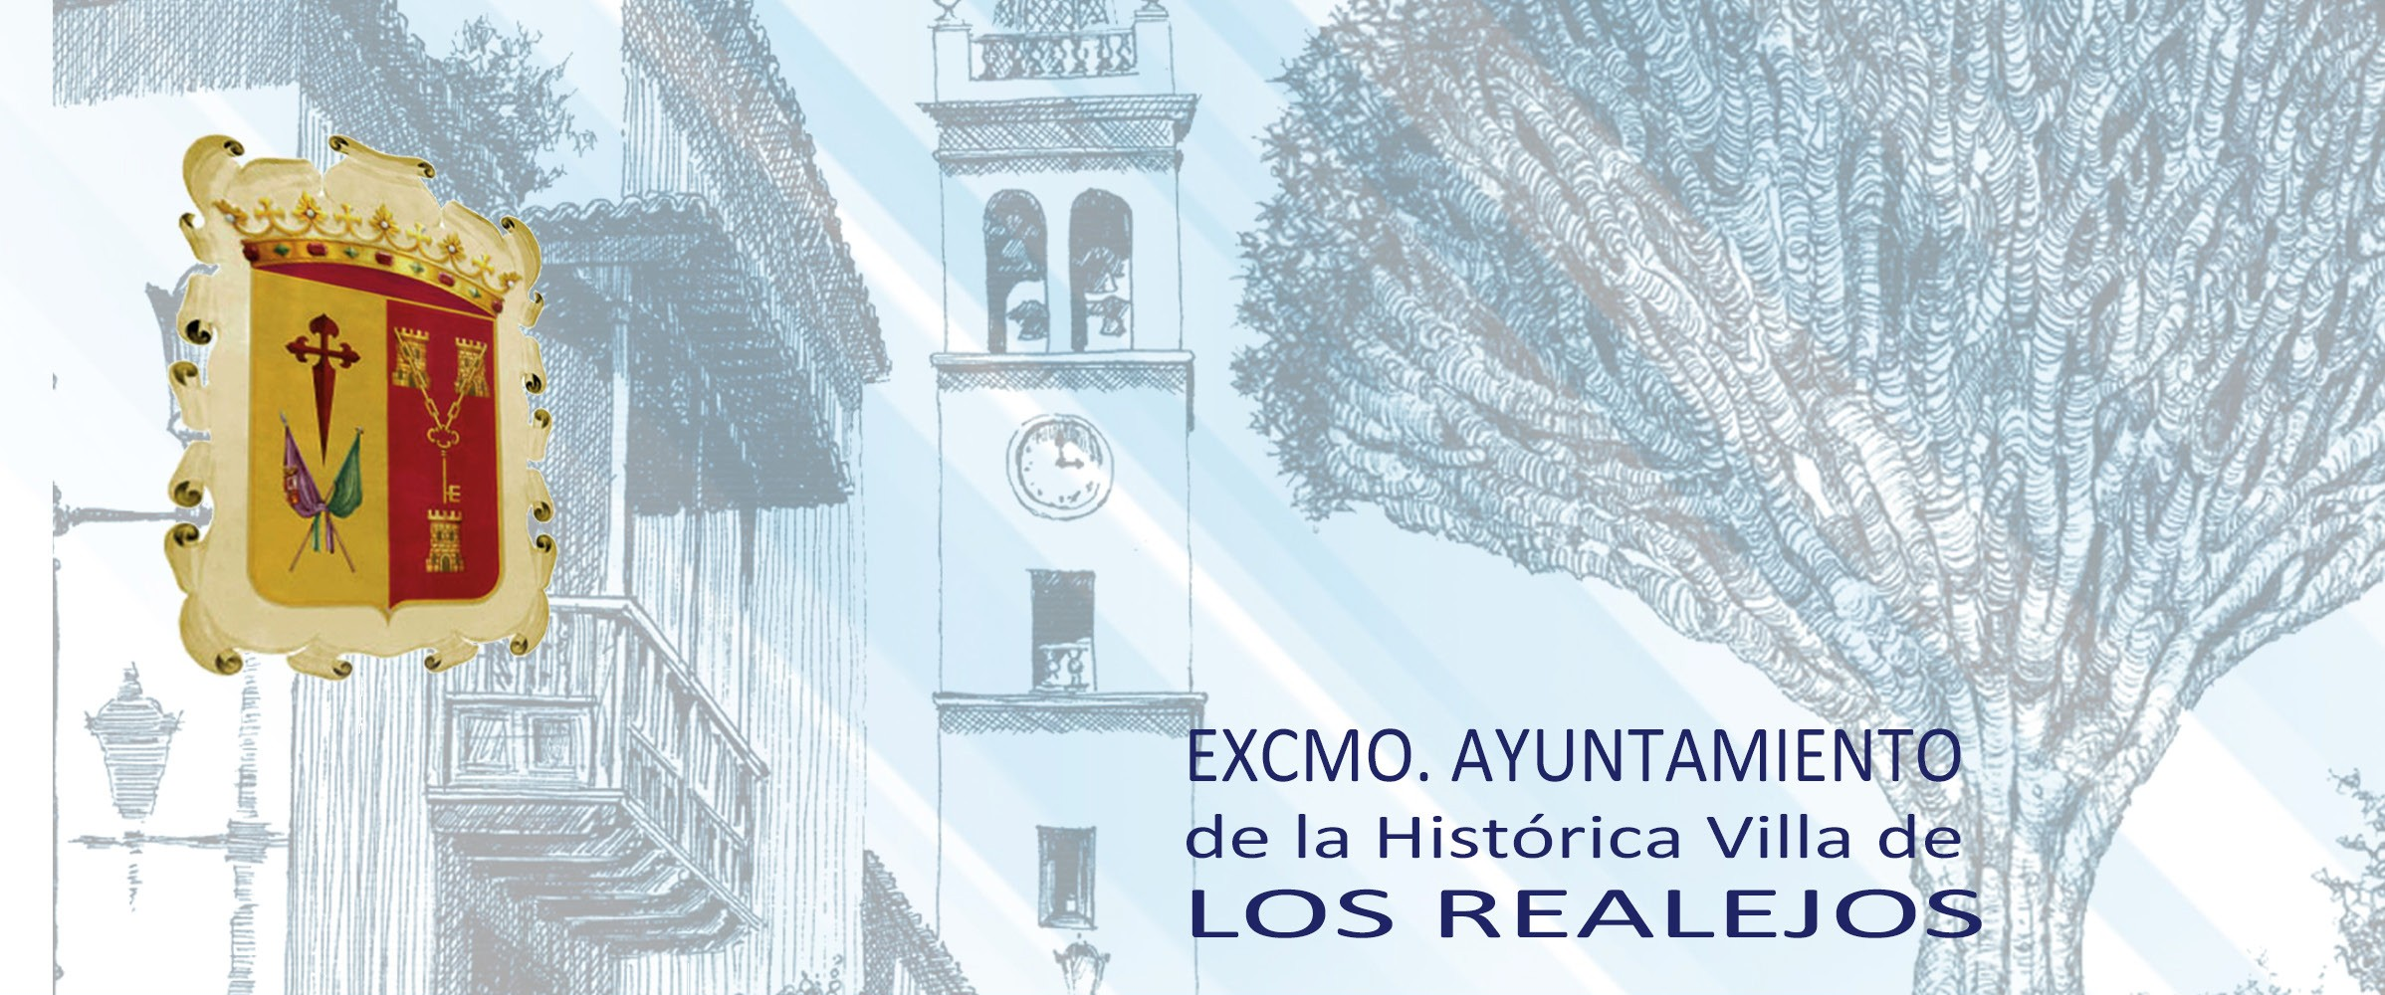

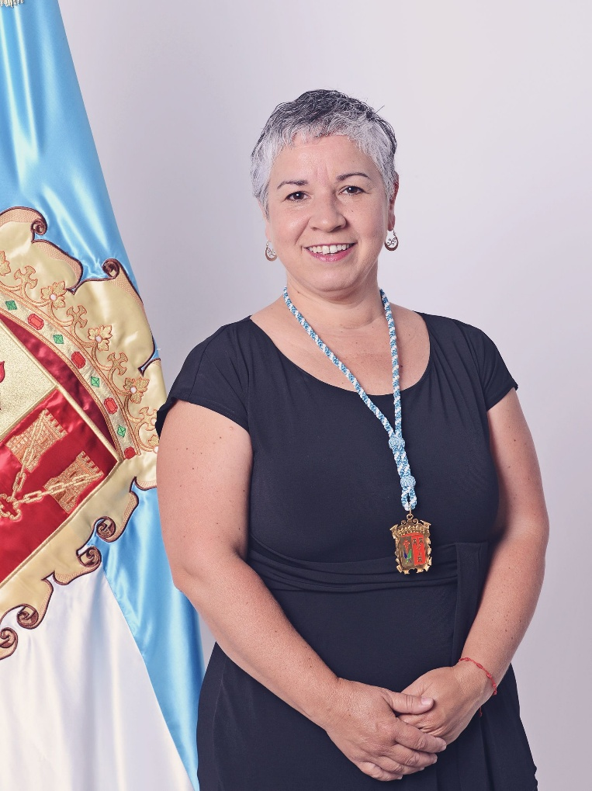

Victoria Eugenia Febles Pérez
Concejala del Partido Socialista

Nacida en Los Realejos, forma parte de la Corporación Municipal del Ayuntamiento de Los Realejos como integrante del Grupo Municipal Socialista, participando en la actividad institucional y representativa del municipio.
Desde su responsabilidad como concejala, contribuye al desarrollo de las funciones de control, seguimiento e impulso de las iniciativas municipales propias de la Corporación Local, colaborando en los asuntos de interés para la ciudadanía de Los Realejos.
Desarrolla su labor pública desde el compromiso con el servicio a la ciudadanía y la participación en la vida municipal.

